Греко-персидские войны V века до н.э.
1. Причина (стр.161)____________________________________________________________ ____________________________________________________________________________
2.Греческая армия
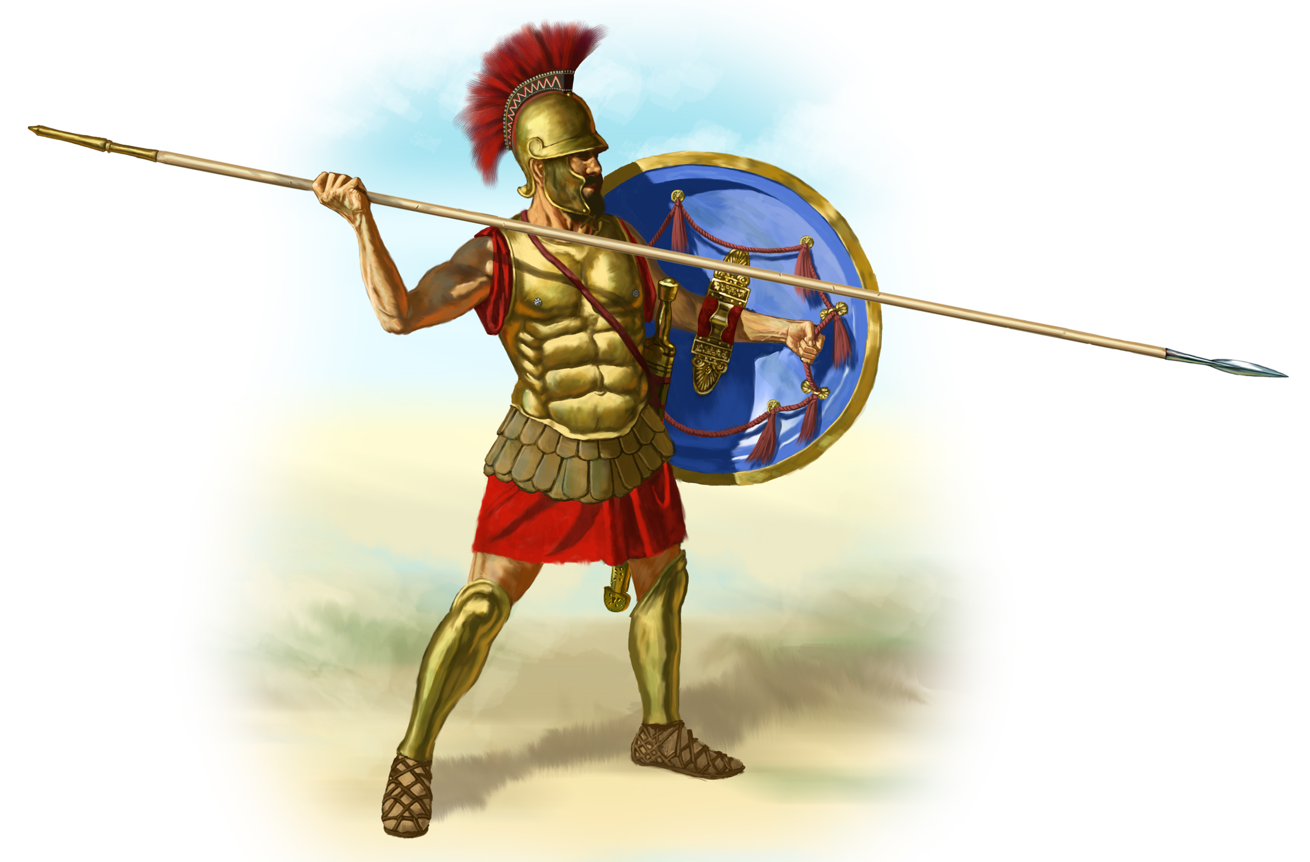
Гоплит-

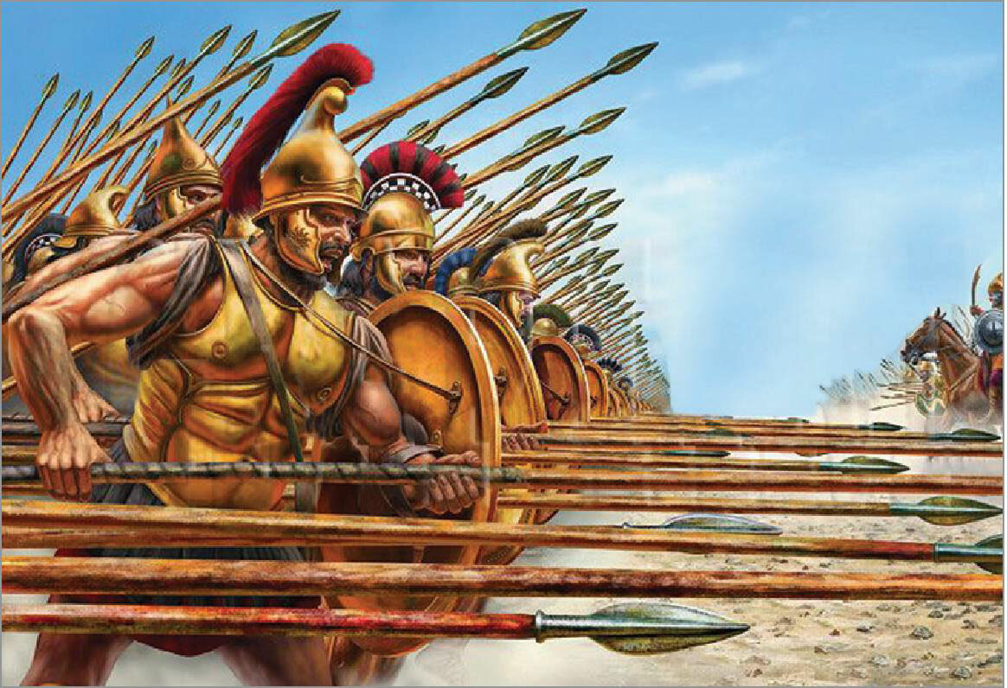
Фаланга-

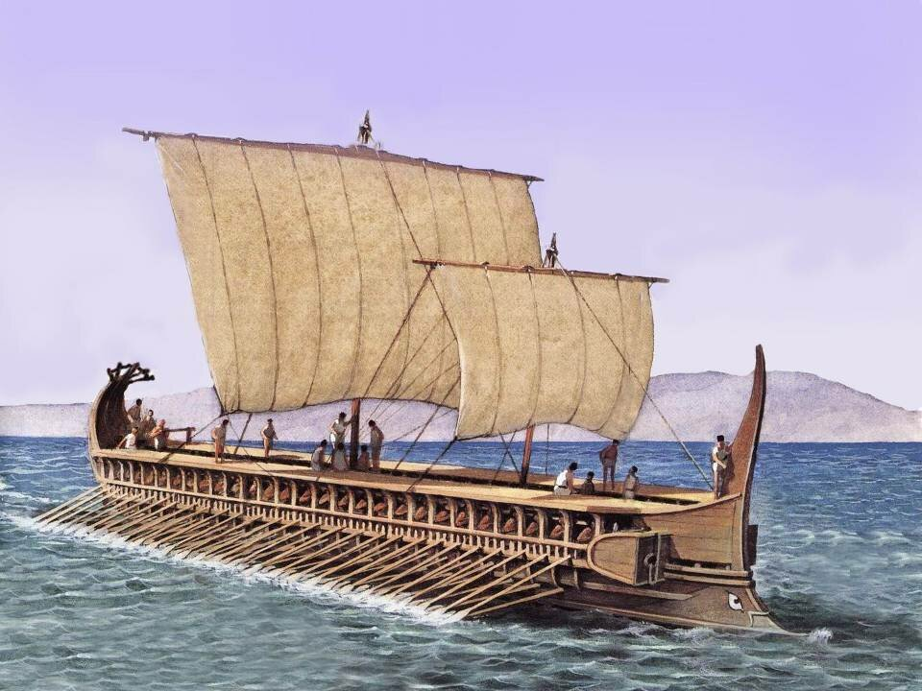
Триера-

Стратег-

3. Прочитайте клятву афинского юноши на стр.164. Что они ценили больше всего? __________________________________________________________________________________________________________________________________________________________
4. 490 г. до н.э.-Марафонская битва. Кто командовал афинской армией?_______________
Начертите схему сражения:

За счёт чего греки одержали победу (может быть указано несколько причин):

В чём значение Марафонской битвы?

5. Прочитайте п 35 пункт 1. Что сделал Фемистокл дляя подготовки к новой войне с персами?

Почему он сделал ставку на флот?
6. 480 г. до н.э.-
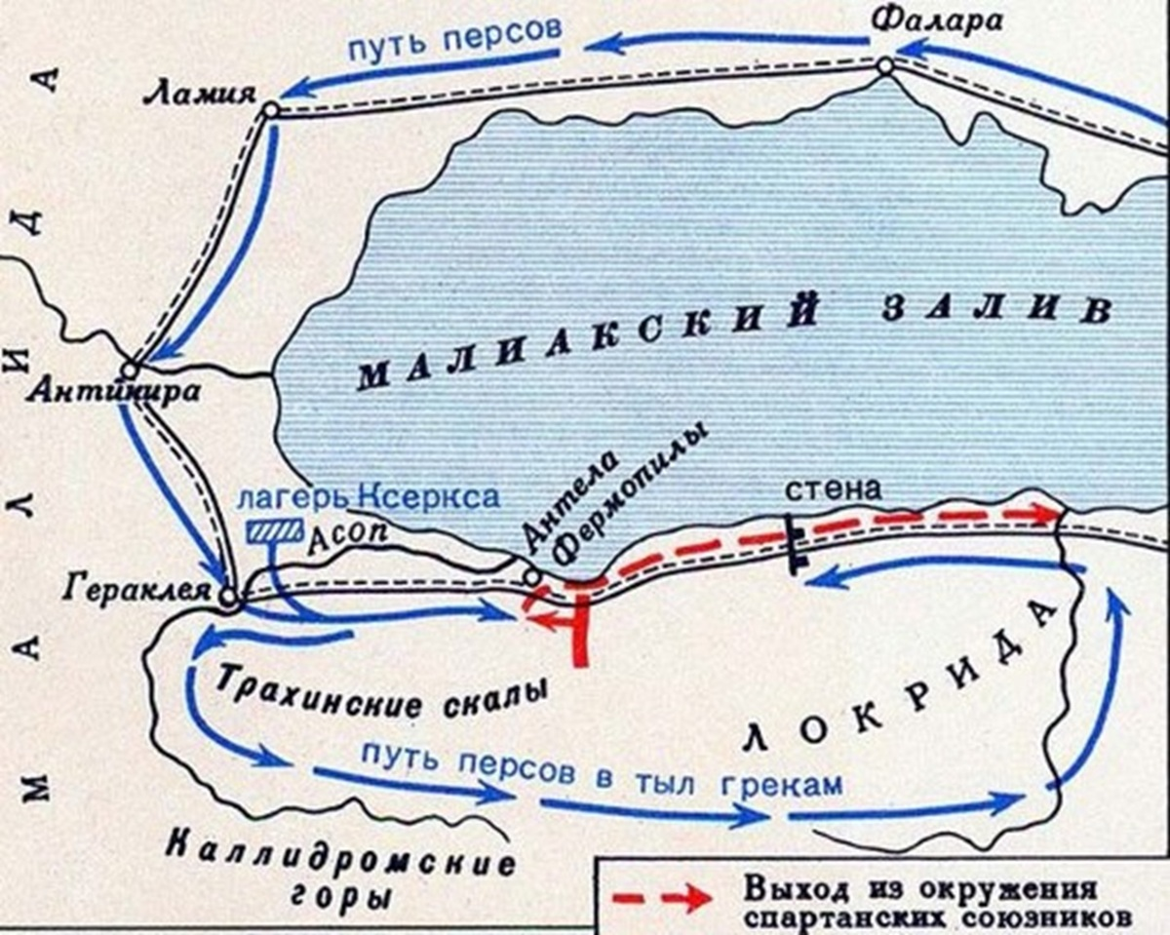
Итог:

Последствие:

7. 480 г. до н.э.-
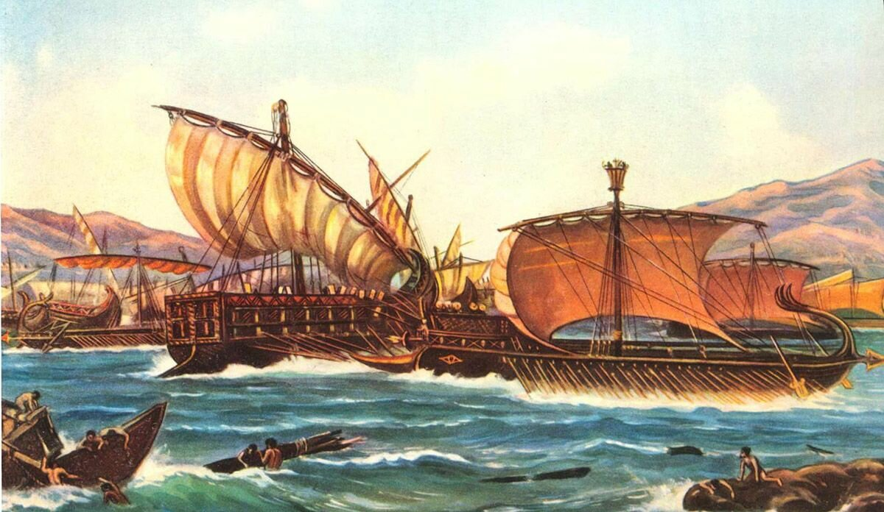
Итог:

Последствие:

8. В 479 году до н.э. в битве при Платеях спартанский стратег Павсаний разгромил армию Мардония и изгнал персов из Греции. В 478 году до н.э Делосский союз греческих полисов перешёл в наступление и освободил ионическую Грецию.
9. Почему маленькая и раздробленная Греция одержала победу над огромной Персидской империей:

